 | SGE  UD 4. Práctica 4.4 | 
Tema 4 Introducción a Odoo

Objetivo: Generación de un Reporte de Ventas
Paso 1 Entrar a nuestra máquina de prueba de Odoo
- Abrir el navegador y entrar a: https://www.odoo.com/es_ES/trial
- Hacer clic en Bases de datos ( que hemos creado en la práctica anterior)
- Revisa la opción tableros de tu base de datos
Paso2: Genera un reporte desde Análisis de Ventas
- Entra al módulo Ventas
- Ve al menú Informes o Reportes
- Haz clic en Ventas
- Verás una vista tipo gráfica o tabla dinámica
- Puedes:
  - Filtrar por fecha
  - Agrupar por cliente, producto, vendedor, etc. 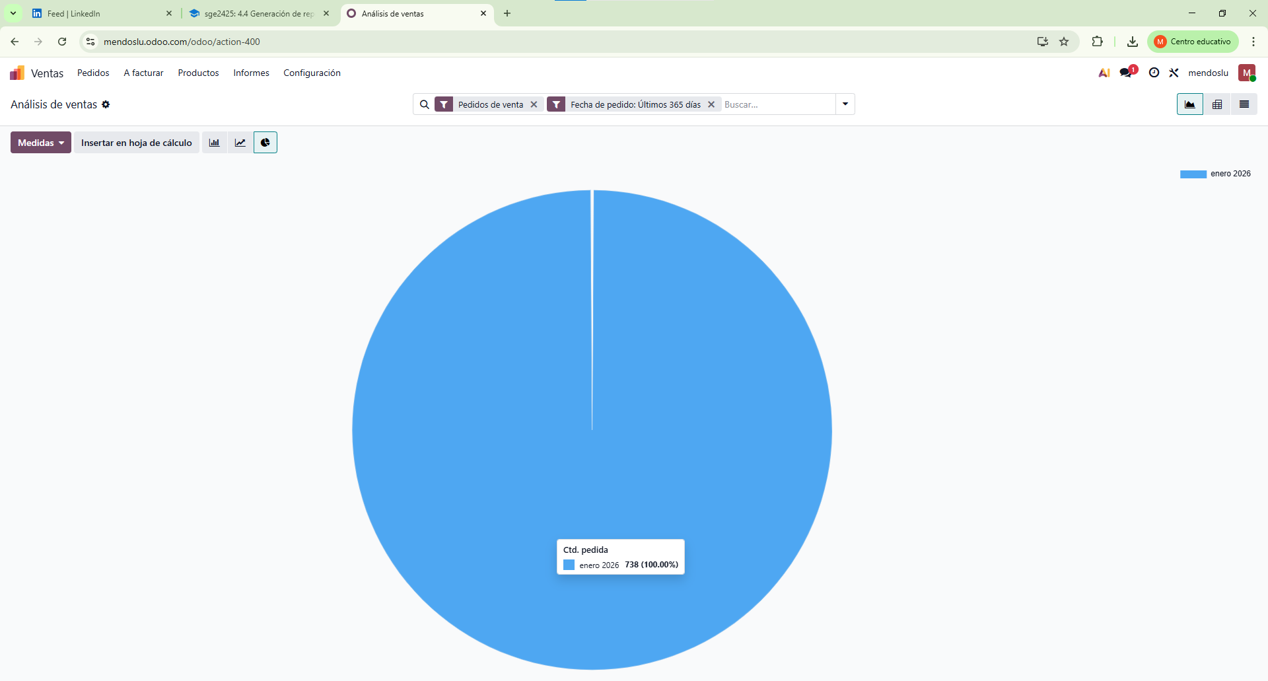
- Para exportar:
  - Cambia a vista Lista
  - Usa Acción → Exportar
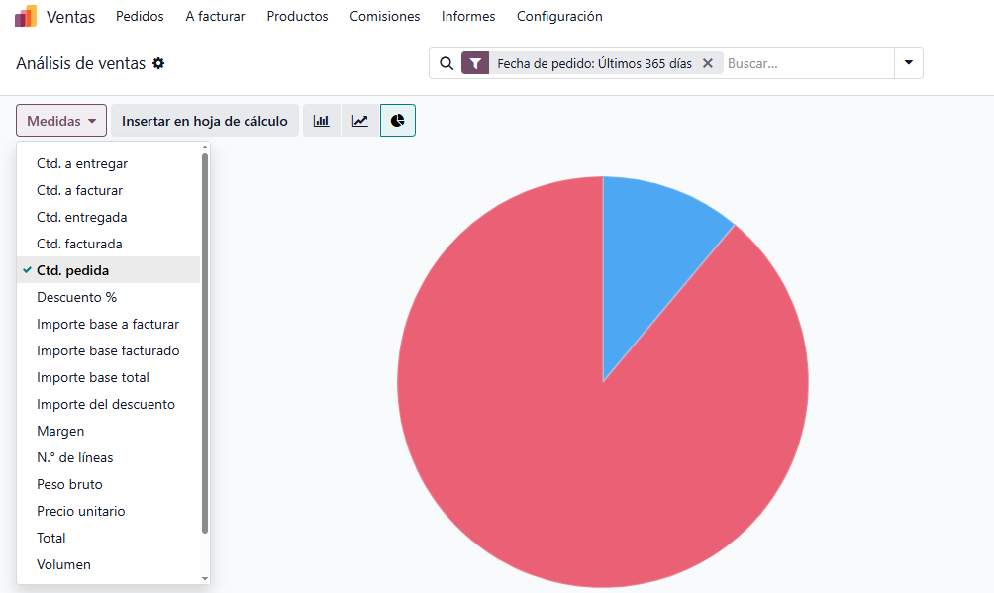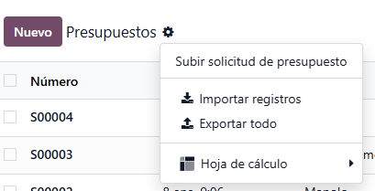
Paso3: Realizar el envío de un informe vía email
- Entra al módulo Ventas
- Ve al menú Pedidos y selecciona un pedido en particular
- Haz clic en enviar y configura el email según la preferencia
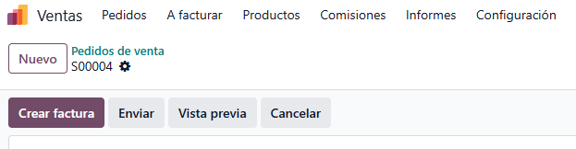
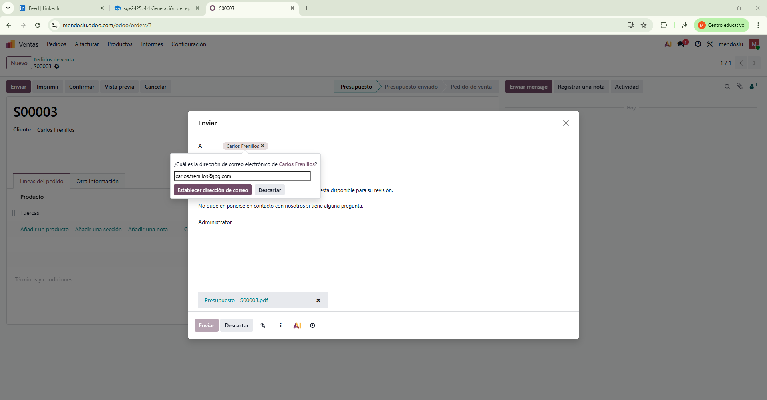
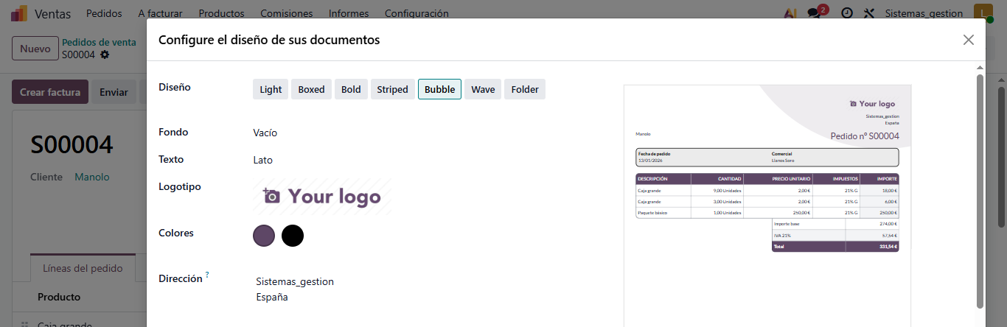

Paso4: Realizar la impresión de un informe en PDF
- Entra al módulo Ventas
- Ve al menú Pedidos y selecciona un pedido en particular
- Haz clic en Imprimir en PDF
